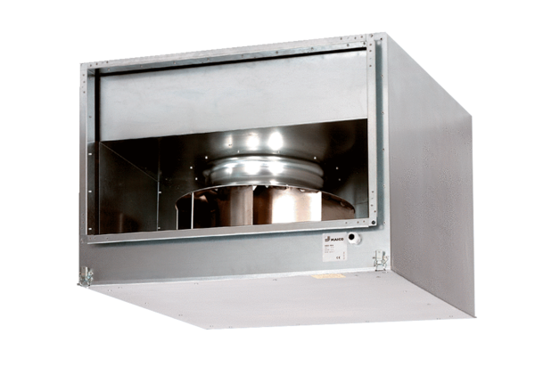Ventilateur pour gaine rectangulaire insonorisé DSK 31/4Unité de conditionnement : 1 pièceGamme: D
Numéro de référence : 0086.0645Fabricant : MAICO

